國立中興大學

**材料與工程學系**

**碩士在職專班**



報考學生：郭景智

考生學校：私立靜宜大學

考生系別：食品營養學系

**目錄**

職場經歷與工作內容

作品集與工作報告

打線封裝探討焊針與銅線包覆材料之影響工作報告

DUC導入工作報告

資策會前端工程師專題成果

相關證明文件

半導體製程與數據分析班證書

資策會前端工程師養成班證書

半導體設備在職證明書

**職場經歷及工作內容**

|  |  |
| --- | --- |
| 項目名稱 | |
| 1 | 公司單位: 惠特科技股份有限公司  入職期間: 113/6/24 (在職中)  工作內容:   1. **cowos半導體設備** 安裝/校正/改機 2. 量產後設備異常處理 3. 參與**cowos點膠機/貼膜機**製程改善 4. **Broadcom點測設備負責人** 協助測試到量產/設備改善 |
| 2 | 公司單位: 天方科技股份有限公司  入職期間: 112/9 ~ 113/4  工作內容:   1. 開發校務系統模組 2. 測試模組並偕同校方Debug |
| 3 | 公司單位: 日月光半導體股份有限公司  入職期間: 109/10 ~ 111/10  工作內容:   1. **MTBA 改善**:平均故障間隔提高 六種Alarm總和下降至10ppm 2. **外來物改善**:DUC導入計畫 3. 製程生產品質確認:透過焊點參數 改變銅球共晶強度 提升出貨品質 4. 燈光優化專案:改善光線問題造成電眼判定不良與球位偏 5. 送片能力提升專案:解決BGA跳格問題 改善基板出貨撕裂傷 |
| 4 | 公司單位: 和大工業股份有限公司  入職期間: 106/4 ~ 111/9  工作內容:   1. 異常零件判定 2. 齒輪報告判定/參數微調/國內外交機(安裝/校正/CPK測試) 3. **參與盟英斜坡減速機**柔杯外齒創成製造 |

**作品集與工作報告**

|  |  |  |  |
| --- | --- | --- | --- |
| **工作報告** | **探討焊針與銅線包覆材料之影響** | **■個人□團隊** | |
| **內容** | 測試不同焊針粗糙鍍層與鈀包覆銅線的組合，觀察燒球過程中銅球形狀與穩定性，評估可靠度與硬度。研究分三階段執行，採用PDCA循環方法。階段一：燒球穩定性測試，階段二：產品參數對比，階段三：產品驗證 | | |
| **使用技術** | **操作K&S RAPID Pro打線設備** | | |
| **負責部分** | **測試批製作並量測實驗數據** | | **100%** |
| ▲銲針關示意圖CA為關鍵尺寸該粗糙度影響抓球能力    ▲鍍鈀銅線對於共晶強度有顯著影響 上圖為鍍鈀銅 下圖為一般銅線    ▲鍍鈀銅線(左圖)二銲點截斷面結構較一般銅線(右圖)完整 | | | |
| **工作報告** | **DUC導入工作報告** | **■個人□團隊** | |
| **內容** | 驗證乾式超聲波清潔 (DUC) 技術在解決流體邊界層效應下的粒子污染問題的有效性。並評估 DUC 與 AP-Plasma 技術整合在非接觸式清潔中的應用潛力，特別是對於微小粒子 (<3 μm) 和有機污染物的去除能力，實務上能顯著提升清潔能力。 | | |
| **使用技術** | **操作AP-Plasma電漿清洗設備** | | |
| **負責部分** | **測試批製作驗證良率是否提升** | | **100%** |
| ▲DCU設備實體示意圖    ▲先用玻璃片與Coms測試是否有損傷 上半部(去污前)下半部(去汙後)    ▲以實際產品受到重汙染(左圖)下去比較使用DUC後(右圖) | | | |

|  |  |  |  |
| --- | --- | --- | --- |
| **作品名稱** | **前端工程師專題成果** | **□個人■團隊** | |
| **作品介紹** | 1. 個人小專題:   triumph重機介紹網站，選定主題做出一個Demo網站。   1. 團隊大專題:   團隊合作分工設計HireOutdoor 二手戶外用品租賃網站。有完整的登入註冊，商品也可以放入購物車選購並串連後台可以操作金流繳費，更有即時線上聊天室。 | | |
| **使用技術** | **前端:使用HTML/CSS/Java Script 並用 React.js元件化**  **資料庫:選擇mySQL儲存使用者登入資訊**  **後端:使用Node.js並串接所有功能** | | |
| **負責部分** | **頁面與功能串接** | | **100%** |
| 小專題:triumph重機介紹網站  GitHub連結: <https://ads88364.github.io/Test_HS/Triumph/triumph.html>  大專題:HireOutdoor 二手戶外用品租賃網站 影片展示連結:<https://www.youtube.com/watch?v=YvDP2VDP4u0> | | | |

**相關證明文件**

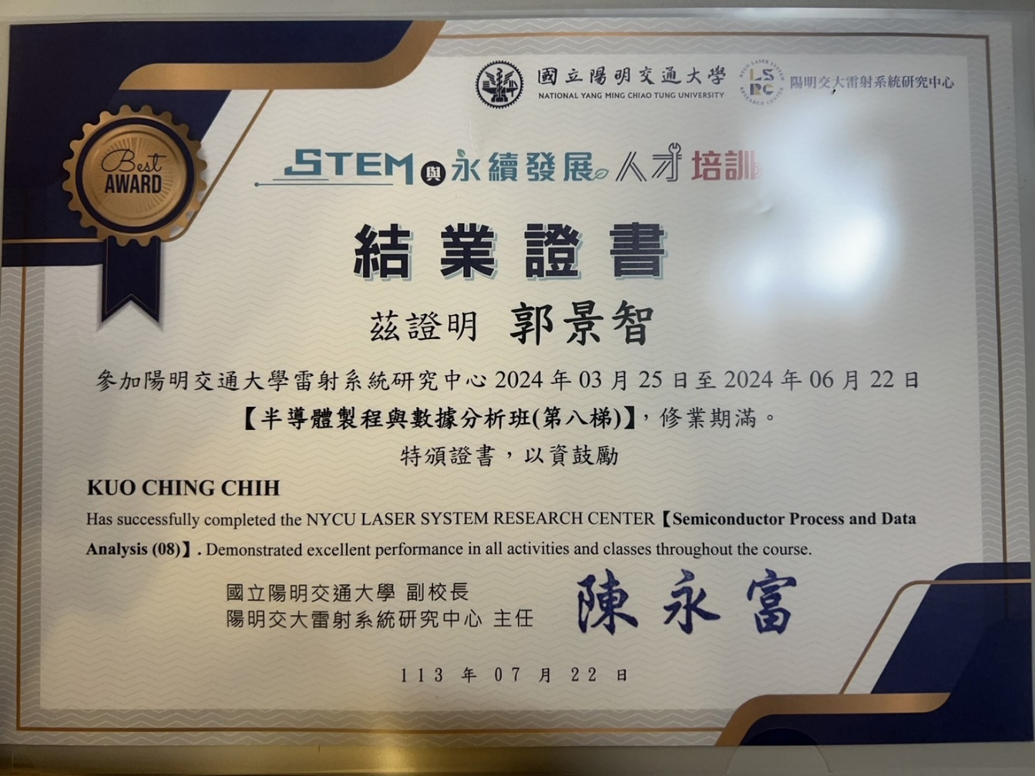

**▲半導體製程與數據分析班修業證書**

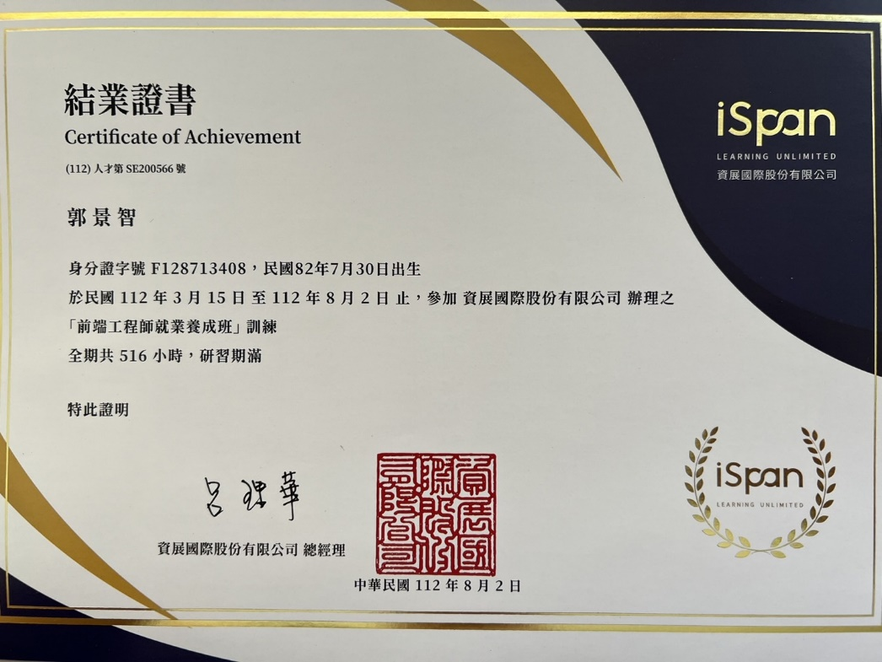 **▲前端工程師就業養成班修業證書**

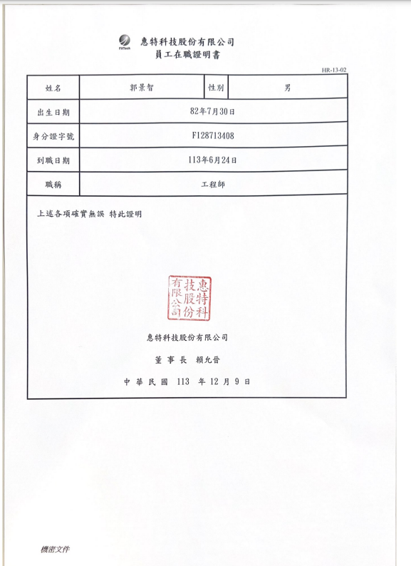

**▲半導體設備在職證明**